LAPORAN

WORKSHOP SISTEM INFORMASI WEBSERVER
(TIF330805)

SEMESTER III



TUGAS PRAKTIKUM
ACARA 19

NAMA:
NINDIA TRI ANGGRAINI

NIM:
E41250030

PROGRAM STUDI DILUAR KAMPUS UTAMA (PSDKU)
TEKNIK INFORMATIKA KAB. NGANJUK
JURUSAN TEKNOLOGI INFORMASI
POLITEKNIK NEGERI JEMBER
TAHUN 2026

- Judul Praktikum
Postman dan API authentication
- Tujuan Praktikum
      - Memahami penggunaan Postman untuk menguji endpoint API menggunakan metode HTTP dan format JSON.
      - Membuat dan menguji endpoint registrasi pengguna menggunakan metode POST.
      - Menerapkan validasi format email menggunakan filter_var() dan FILTER_VALIDATE_EMAIL sebelum data disimpan ke database.
      - Memahami penggunaan password_hash() untuk mengamankan password pengguna.
      - Menguji respons API terhadap data valid, data kosong, email tidak valid, data duplikat, dan penggunaan metode HTTP yang salah.
      - Membuat Environment Local dan Staging di Postman untuk mempermudah pengaturan alamat endpoint API.
- Dasar Teori
    - API dan Postman
API (Application Programming Interface) merupakan mekanisme yang memungkinkan aplikasi saling berkomunikasi dan bertukar data. Postman adalah perangkat lunak yang digunakan untuk menguji API dengan mengirimkan request dan memeriksa response dari server. Pengujian dapat dilakukan menggunakan metode HTTP seperti GET dan POST, serta format data JSON.

    - Registrasi dan Validasi Data
Registrasi merupakan proses pendaftaran pengguna baru dengan memasukkan data seperti nama, email, dan password. Sebelum data disimpan ke database, sistem perlu memeriksa kelengkapan data dan validitas format email. Dalam PHP, fungsi filter_var() dengan FILTER_VALIDATE_EMAIL dapat digunakan untuk memeriksa format email agar data yang tidak valid dapat ditolak.

    - Keamanan Password
Password merupakan data sensitif yang harus dilindungi. PHP menyediakan fungsi password_hash() dengan PASSWORD_DEFAULT untuk menghasilkan hash password sebelum disimpan ke database. Dengan demikian, password tidak disimpan dalam bentuk teks asli.

    - HTTP Status Code
HTTP status code merupakan kode yang menunjukkan hasil pemrosesan request oleh server. Dalam pengujian API, status 201 Created menunjukkan bahwa data berhasil dibuat, 400 Bad Request menunjukkan bahwa request atau data tidak dapat diproses, dan 405 Method Not Allowed menunjukkan bahwa metode HTTP yang digunakan tidak diizinkan oleh endpoint.

    - Environment pada Postman
Environment pada Postman digunakan untuk menyimpan variabel konfigurasi, seperti base_url, sehingga alamat endpoint dapat digunakan kembali pada berbagai request. Environment Local digunakan untuk menguji aplikasi di komputer sendiri, sedangkan Staging digunakan untuk pengujian pada server staging yang terpisah.

  - Implementasi Program
    - app/models/User.php
<?php

class User
{
private $db;

public function __construct($db)
{
$this->db = $db;
}

public function create($nama, $email, $password)
{
// Validasi format email
if (!filter_var($email, FILTER_VALIDATE_EMAIL)) {
return [
'success' => false,
'message' => 'Format email tidak valid'
];
}

// Hash password sebelum disimpan
$hashedPassword = password_hash(
$password,
PASSWORD_DEFAULT
);

try {
$sql = "INSERT INTO users (nama, email, password)
VALUES (:nama, :email, :password)";

$stmt = $this->db->prepare($sql);

$stmt->execute([
':nama' => $nama,
':email' => $email,
':password' => $hashedPassword
]);

return [
'success' => true,
'message' => 'Registrasi berhasil'
];
} catch (PDOException $e) {
return [
'success' => false,
'message' => 'Registrasi gagal. Email mungkin sudah digunakan.'
];
}
}
}
    - app/controllers/AuthController.php

<?php

require_once __DIR__ . '/../models/User.php';

class AuthController
{
private $user;

public function __construct()
{
$db = Database::getConnection();
$this->user = new User($db);
}

public function register()
{
header('Content-Type: application/json');

if ($_SERVER['REQUEST_METHOD'] !== 'POST') {
http_response_code(405);

echo json_encode([
'success' => false,
'message' => 'Method tidak diizinkan'
]);
return;
}

$input = json_decode(
file_get_contents('php://input'),
true
);

if (
!is_array($input) ||
empty($input['nama']) ||
empty($input['email']) ||
empty($input['password'])
) {
http_response_code(400);

echo json_encode([
'success' => false,
'message' => 'Nama, email, dan password wajib diisi'
]);
return;
}

$result = $this->user->create(
trim($input['nama']),
trim($input['email']),
$input['password']
);

if (!$result['success']) {
http_response_code(400);
} else {
http_response_code(201);
}

echo json_encode($result);
}
}

    - app/core/Router.php
<?php
class Router
{
private array $map = [
'mahasiswa' => 'MahasiswaController',
'buku' => 'BukuController',
'register' => 'AuthController',
];

public function dispatch(): void
{
$path = parse_url($_SERVER['REQUEST_URI'], PHP_URL_PATH) ?: '/';
$segments = array_values(array_filter(explode('/', trim($path, '/'))));

$resource = null;

foreach ($segments as $segment) {
if (isset($this->map[$segment])) {
$resource = $segment;
break;
}
}

if ($resource === null) {
Response::json(404, [
'success' => false,
'message' => 'Endpoint tidak ditemukan'
]);
return;
}

$method = $_SERVER['REQUEST_METHOD'];

// Khusus endpoint registrasi
if ($resource === 'register') {
$controller = new AuthController();

if ($method === 'POST') {
$controller->register();
return;
}

header('Allow: POST, OPTIONS');

if ($method === 'OPTIONS') {
http_response_code(204);
exit;
}

Response::json(405, [
'success' => false,
'message' => 'Method tidak diizinkan'
]);
return;
}

// Endpoint Mahasiswa dan Buku tetap menggunakan alur lama
$controller = new $this->map[$resource]();

switch ($method) {
case 'GET':
$controller->index();
break;

case 'POST':
$controller->store();
break;

case 'PUT':
$controller->update($this->requireId());
break;

case 'DELETE':
$controller->destroy($this->requireId());
break;

case 'OPTIONS':
http_response_code(204);
exit;

default:
header('Allow: GET, POST, PUT, DELETE, OPTIONS');

Response::json(405, [
'success' => false,
'message' => 'Method tidak diizinkan'
]);
return;
}
}

private function requireId(): int
{
$id = $_GET['id'] ?? null;

if ($id === null || !ctype_digit((string) $id)) {
Response::json(400, [
'success' => false,
'message' => 'Parameter id wajib diisi dan harus berupa angka'
]);
}

return (int) $id;
}
}
    - app/config/Database.php
<?php

// Ubah menjadi 'production' saat aplikasi dipasang di server produksi.
if (!defined('APP_ENV')) {
define('APP_ENV', 'development');
}

class Database
{
private static ?PDO $connection = null;

public static function getConnection(): PDO
{
if (self::$connection === null) {
$host = 'localhost';
$db = 'db_workshop';
$charset = 'utf8mb4';

$dsn = "mysql:host=$host;dbname=$db;charset=$charset";

$options = [
PDO::ATTR_ERRMODE => PDO::ERRMODE_EXCEPTION,
PDO::ATTR_DEFAULT_FETCH_MODE => PDO::FETCH_ASSOC,
];

try {
self::$connection = new PDO($dsn, 'root', '', $options);
} catch (PDOException $e) {
Response::json(500, [
'success' => false,
'message' => 'Koneksi database gagal'
]);
}
}

return self::$connection;
}
}

  - Prosedur Kerja
    - Tambahkan request baru POST {{base_url}}/register ke dalam Collection Postman, uji dengan beberapa data percobaan.
    - Simpan contoh response sukses dan gagal pada masing-masing request
sebagai bahan dokumentasi awal.
  - Pengujian
    - Tambahkan request baru POST {{base_url}}/register ke dalam Collection Postman, uji dengan beberapa data percobaan.
    - Simpan contoh response sukses dan gagal pada masing-masing request sebagai bahan dokumentasi awal.
    - Pengujian
- Register Berhasil
Method: POST, URL: {{base_url}}/register, Body: pilih raw → JSON
Tujuan: memastikan bahwa API registrasi dapat menerima data pengguna yang lengkap dan valid
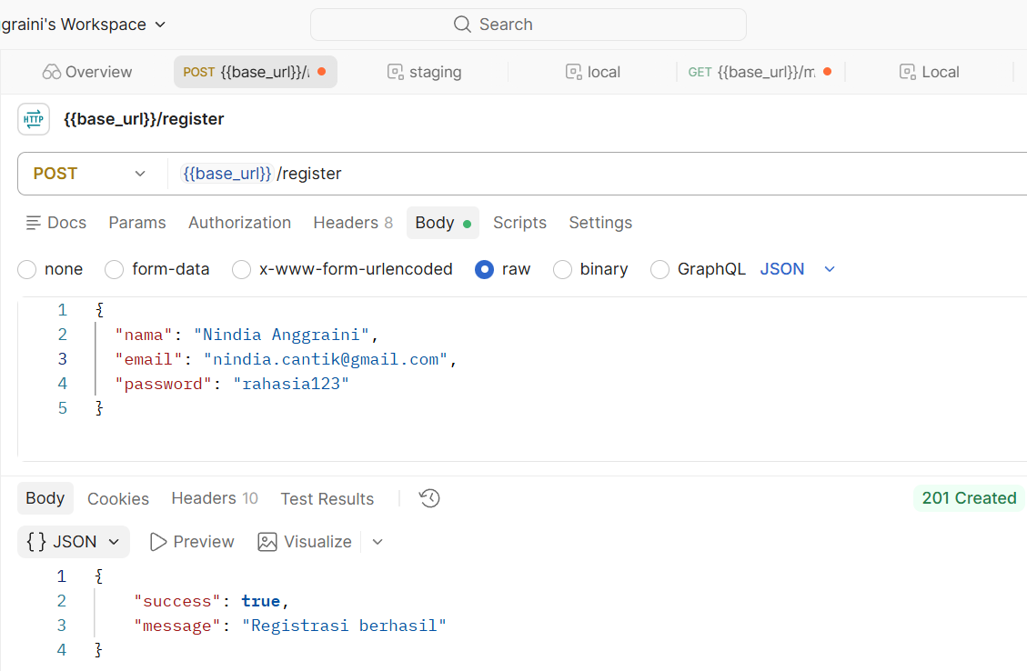
- Body Kosong
Method: POST, URL: {{base_url}}/register, Body: pilih raw → JSON
Tujuan: memastikan API menolak registrasi ketika data wajib tidak diisi.
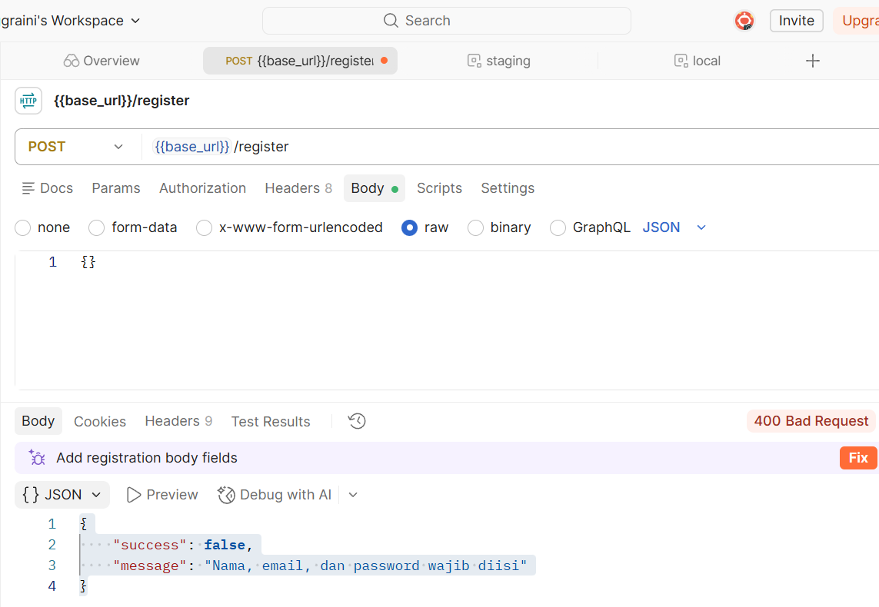
- Email Tidak Valid
Method: POST, URL: {{base_url}}/register, Body: pilih raw → JSON
Tujuan: memastikan fungsi filter_var() di User.php menolak format email yang tidak valid.
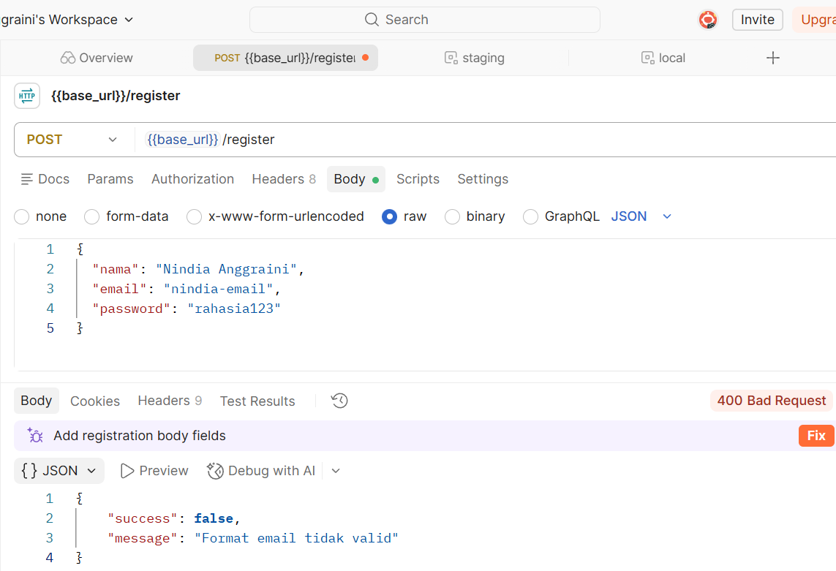
- Data Duplikat
Method: POST, URL: {{base_url}}/register, Body: pilih raw → JSON
Tujuan: untuk memastikan bahwa API registrasi menolak pendaftaran dengan email yang sudah terdaftar di database,
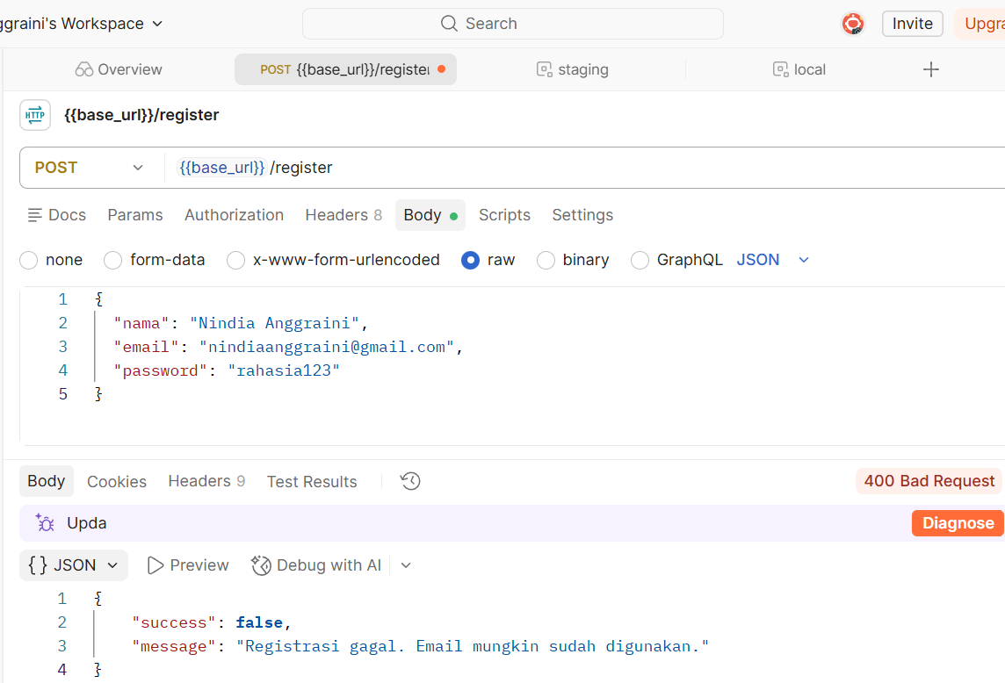
- Methot Salah
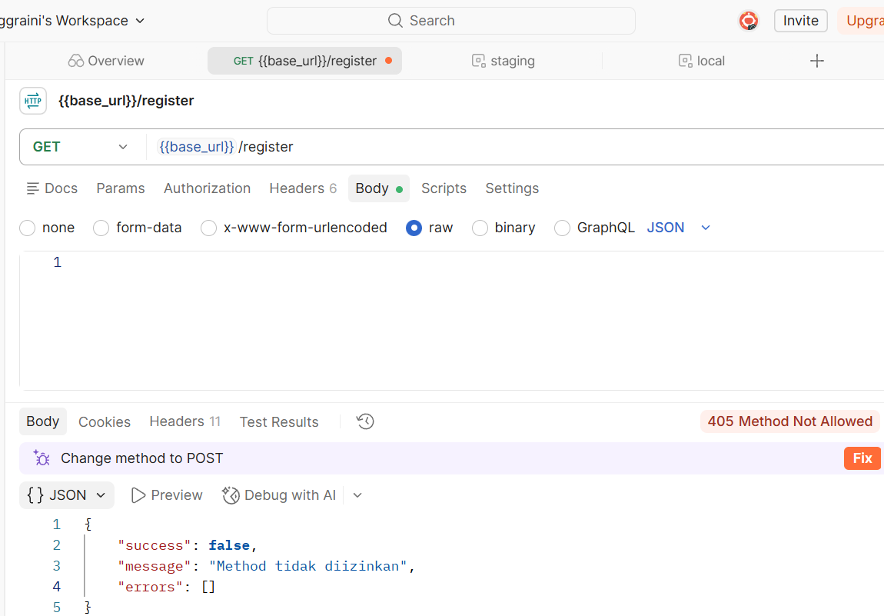

  - Tugas Praktik Mandiri
    - Tambahkan validasi pada Model User agar email berformat valid menggunakan filter_var() dengan FILTER_VALIDATE_EMAIL sebelum data disimpan.
App/models/user.php
memastikan email yang dimasukkan pengguna memiliki format yang valid sebelum disimpan ke database.
// Validasi format email
if (!filter_var($email, FILTER_VALIDATE_EMAIL)) {
return [
'success' => false,
'message' => 'Format email tidak valid'
];
}
- Email Valid diterima
Gunakan Environment Local dan pastikan email tersebut belum terdaftar.
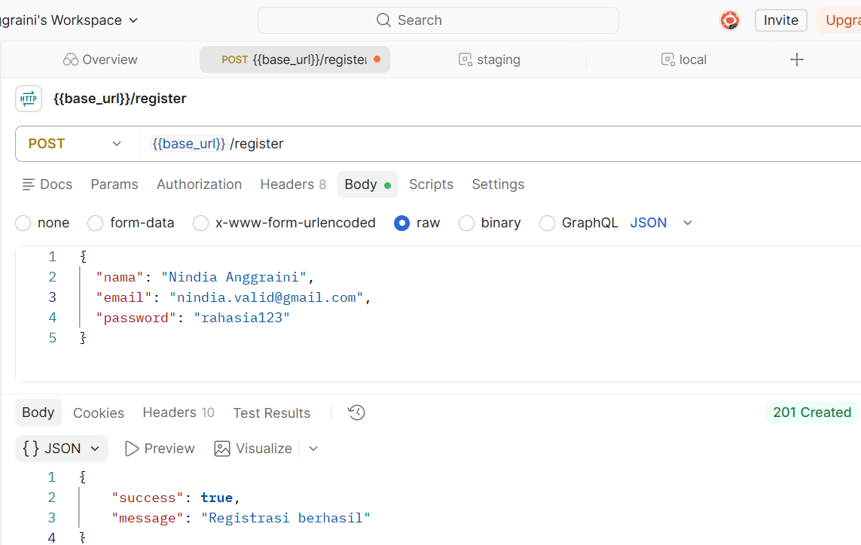

- Email Tidak Valid
memastikan sistem menolak email yang formatnya tidak valid sebelum proses penyimpanan data.
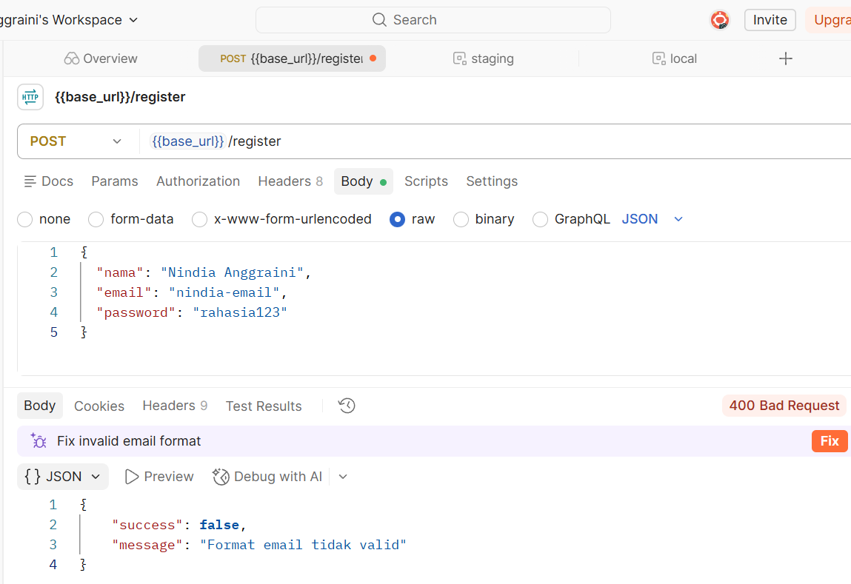
    - Buat Environment kedua pada Postman untuk simulasi lingkungan staging
dengan base_url berbeda.
- Environment baru
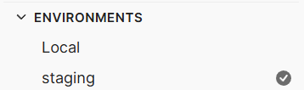

- Test Postman menggunakan Environment yang baru
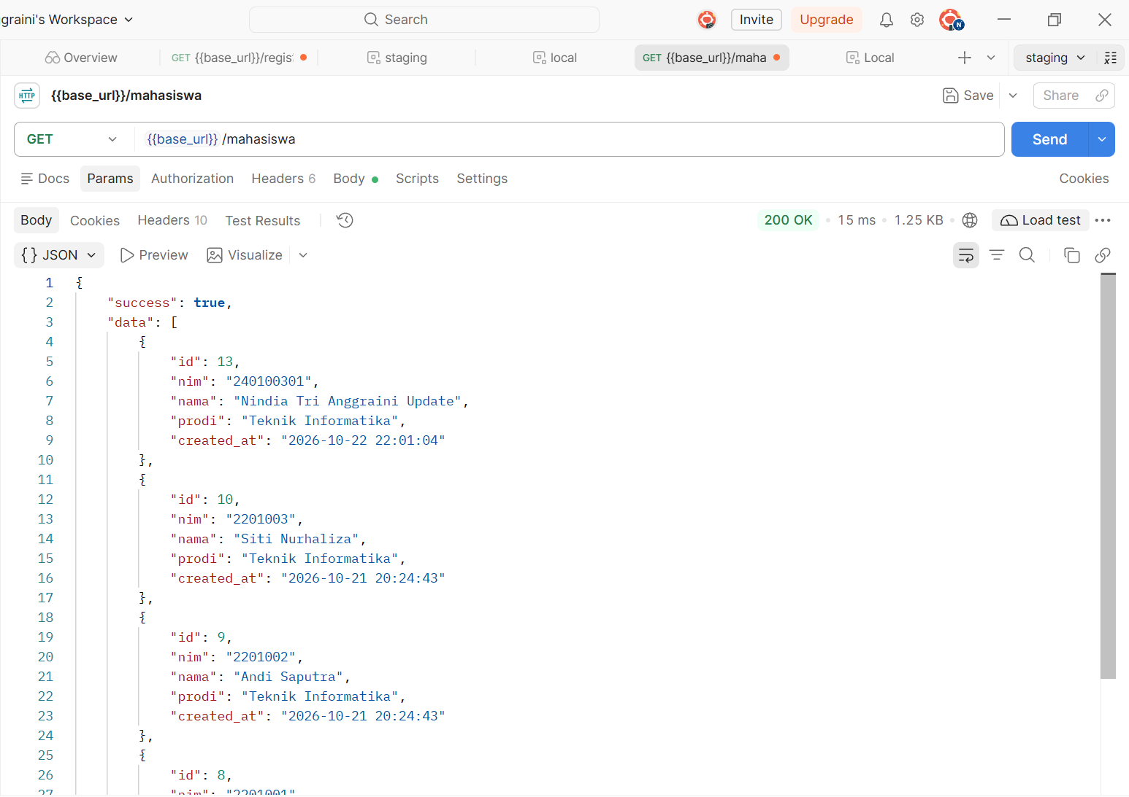
  - Analisis
Pengujian API registrasi dilakukan menggunakan Postman untuk memeriksa proses pendaftaran pengguna. Pengujian meliputi data valid, body kosong, email tidak valid, data duplikat, dan metode HTTP yang salah. Validasi email dilakukan menggunakan filter_var(), sedangkan password diamankan dengan password_hash(). Environment Local dan Staging digunakan untuk mengatur alamat API. Hasil setiap pengujian dianalisis berdasarkan status HTTP dan respons yang ditampilkan oleh Postman.

  - Kesimpulan
Praktikum Acara 19 memberikan pemahaman mengenai pengujian API dan proses registrasi pengguna menggunakan Postman. Endpoint registrasi memproses data melalui Controller dan Model, dengan validasi email menggunakan filter_var() serta pengamanan password menggunakan password_hash(). Pengujian beberapa skenario membantu mengetahui bagaimana sistem menangani data valid maupun tidak valid. Selain itu, penggunaan Environment pada Postman mempermudah pengaturan alamat endpoint untuk lingkungan pengujian yang berbeda. Keberhasilan implementasi perlu dibuktikan melalui hasil pengujian aktual dan dokumentasi response dari Postman.

